Curso Superior de Tecnologia em
Manufatura Avançada

minuta de desenvolvimento integrado de produto II – MOnitoramento inteligente de plantas (MIP)

André luiz gomes monção
Júlio Oscar E. O. REtamales
RAFael VItor XAVier

São José dos Campos
2025

Escopo do projeto
O presente projeto possui como tema: monitoramento e cuidado com a umidade de solo de plantas. Ele baseia-se na obtenção dos dados provenientes da leitura do sensor de umidade de solo e na interpretação feita pela programação, indicando através de expressões faciais exibidas em um display, qual o nível da umidade do solo da planta escolhida.
O intuito do projeto é desenvolver um dispositivo simples, que auxilie no cuidado e cultivo de plantas. Portanto, o principal objetivo é que o produto seja capaz de realizar a medição e exibir a expressão facial condizente com a leitura do sensor.
As principais partes interessadas no projeto são o professor Jorge Tadao Matsushima, de Desenvolvimento Integrado de Produto e a coordenadora do curso de Manufatura Avançada, Viviane Ribeiro. No mais, o projeto possui a capacidade de incluir qualquer indivíduo que possua o interesse em cultivar e cuidar de plantas.
Iniciamos as atividades no dia 28 de fevereiro de 2025 e foi estabelecido como data de término, o dia 18 de junho de 2025, onde será realizada a última entrega, com a apresentação do relatório final.
A equipe de execução é composta pelos integrantes André Luiz Gomes Monção, Júlio Oscar E. O. Retamales e Rafael Vitor Xavier. As responsabilidades de cada integrante estão descritas conforme a tabela 1.

Tabela 1 – Equipe de Execução.

Integrante | Responsabilidades
André Monção | Montagem e ajustes físicos do produto
Júlio Oscar | Programação, testes de bancada e ajustes no código
Rafael Xavier | Montagem, ajustes na programação e modelagem 3D
Fonte: Próprios Autores (2025)

Os recursos disponíveis estão relacionados na tabela 2.

Tabela 2 – Recursos Disponíveis.

Recurso | Finalidade
Microsoft Teams | Repositório de documentos
Pacote Office | Relatórios e apresentações
WokWi | Plataforma online de simulação
LabMaker - FATEC | Impressora 3D / Ambiente para reuniões e ajustes
Catia V5 | Software de modelagem 3D
Professores | Mentoria
Fonte: Próprios Autores (2025)

O desenvolvimento do projeto é guiado pelos seguintes requisitos, restrições e premissas:

Requisitos:

- Os documentos relacionados ao projeto devem ser entregues conforme as datas no cronograma;
- O produto final deve funcionar, conforme suas especificações.

Restrições:

- O projeto deve ser finalizado na data de término: 18 de junho de 2025;
- Utilizar no projeto: uma placa Arduino, um sensor e um atuador;
- Limitações de conhecimentos técnicos.

Premissas:

- O cronograma de atividades será seguido e as atividades serão realizadas sem atraso no planejamento.

O projeto possui a duração estimada de 19 semanas, com o custo avaliado em R$ 125,40 conforme a relação dos materiais na Tabela 3. Os entregáveis do projeto foram separados de acordo com as datas de entrega dos documentos, descrito na Tabela 4.

Tabela 3 – Relação dos Materiais.

Material |  |  | Quantidade |  | Valor |  | Total
Estrutura da caixa em impressão 3D |  |  | X |  | Ainda a avaliar
Arduino Nano |  |  | 1 |  | R$ 30,00
Suporte para Arduino Nano |  |  | 1 |  | R$ 16,00
Módulo Display OLED 0.92 I2c |  |  | 1 |  | R$ 27,90
Sensor de Umidade de Solo |  |  | 1 |  | R$ 13,00
Botões |  |  | 3 |  | R$ 6,00
Suporte para pilhas AAA |  |  | 1 |  | R$ 13,50
Pilhas AAA |  |  | 4 |  | R$ 15,00
Cabos conectores |  |  | 15 |  | R$ 4,00
 |  |  |  |  |  |  | R$ 125,40
Fonte: Próprios Autores (2025)

Tabela 4 – Cronograma de Entregas.

Semana | Data | Atividade | Entregáveis
3ª | 28/fev | Formalização de Equipe | Documento de formalização
5ª | 14/mar | Entrega 1 - Pré Projeto | Relatório Planejamento
8ª | 04/abr | Entrega 2 - Minuta do Projeto | Relatório Planejamento Detalhado
9ª | 09/abr | Apresentação 2 | Apresentação slides
15ª | 23/mai | Entrega 3 - Projeto Executivo | Relatório da montagem do produto / Produto montado e funcionando
16ª | 28/mai | Apresentação 3 | Apresentação slides
16ª | 29/mai | Feira de Soluções | Apresentação do produto
18ª | 13/jun | Entrega 4 - Relatório Final | Documentação final
19ª | 18/jun | Apresentação 4 | Apresentação final
Fonte: Próprios Autores (2025)

Escopo do produto
Para que o produto exerça sua funcionalidade e siga a proposta apresentada no Pré-Projeto, ele deve cumprir algumas especificações referentes às medidas dos componentes e ao material da estrutura e seu dimensionamento, considerando o espaço e a organização para a realização de manutenção.
Conforme listado na Tabela 3, os materiais que serão fixados no interior da estrutura da caixa foram mensurados e estão apresentados de acordo com a Figura 1.

Figura 1 – Medidas dos Componentes.

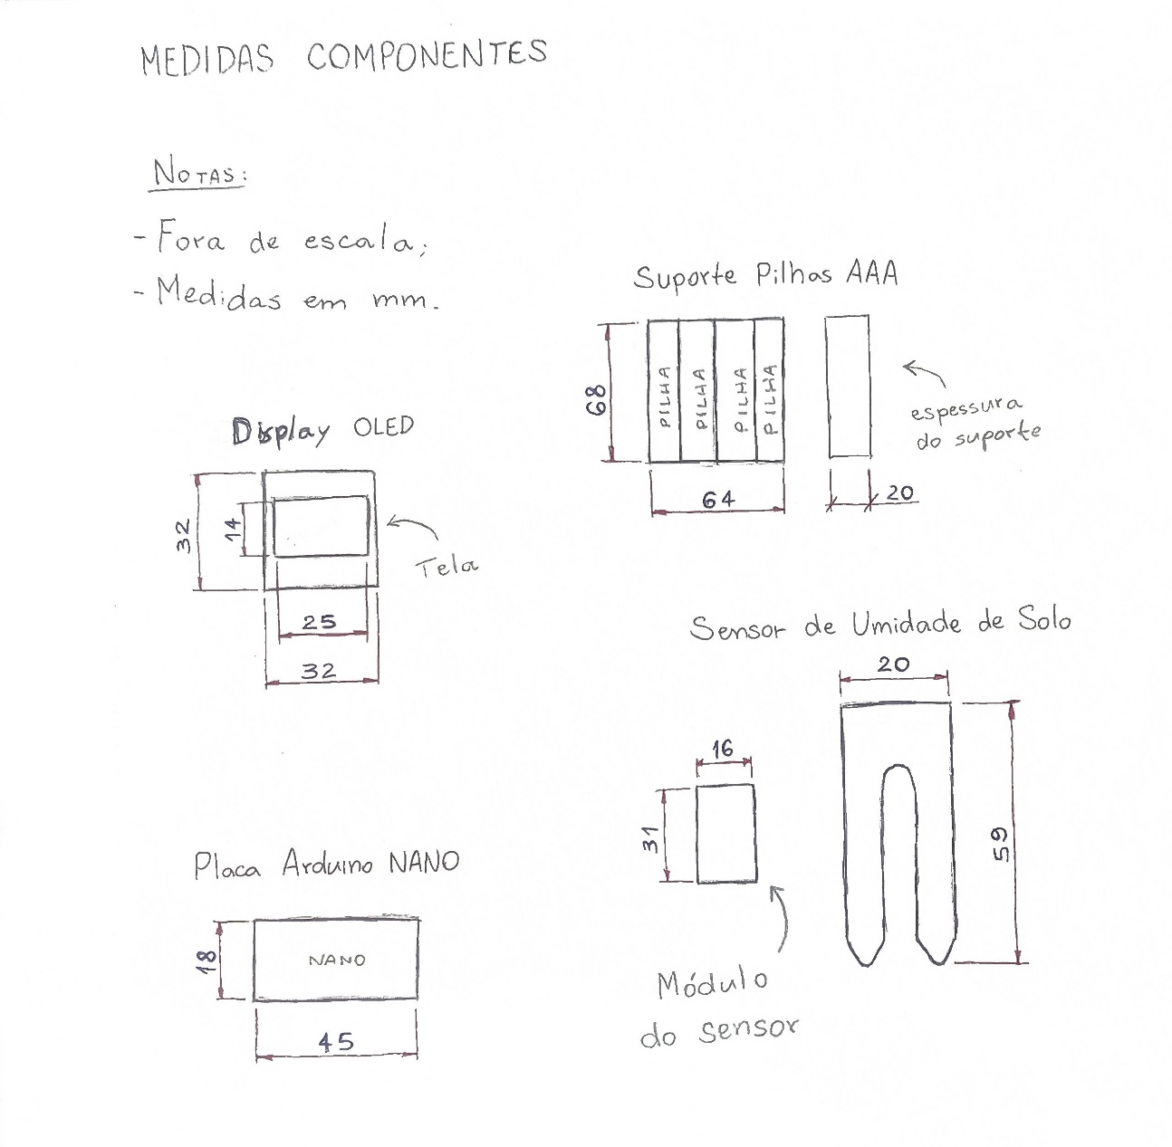
Fonte: Próprios Autores (2025)

As medidas apresentadas na Figura 1 são de extrema importância pois o dimensionamento da estrutura depende delas. Com isso, foi realizado um desenho que ilustrasse como seria a posição dos componentes na parte frontal e traseira do interior da caixa, conforme mostra a Figura 2.

Figura 2 – Posição dos Componentes

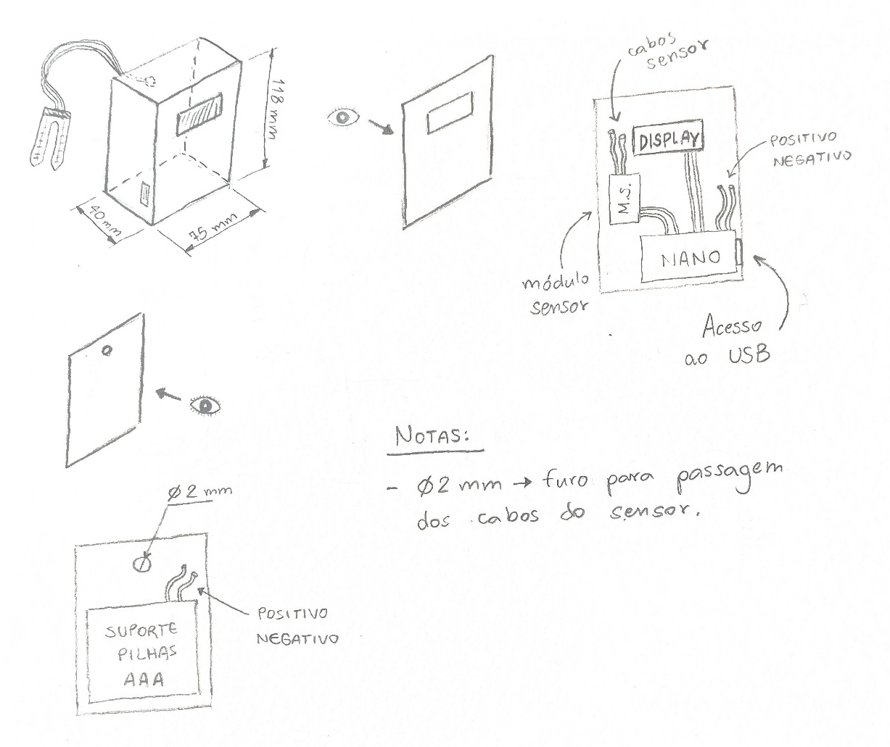
Fonte: Próprios Autores (2025)

Com a disposição dos componentes, como mostra a Figura 2, a estrutura da caixa terá a dimensão de 118 x 75 x 40 mm; a lateral esquerda terá um furo com acesso à porta USB do Arduino NANO; a parte traseira terá um furo de 2mm de diâmetro para passagem dos cabos do sensor de umidade de solo.
Durante o processo de modelagem 3D, a estrutura da caixa será sujeita a pequenas alterações, como a inserção de roscas e elevações com a finalidade de fixação dos componentes.

Estrutura analítica do projeto ou Product Backlog
A seguir, está a Estrutura Analítica do Projeto (EAP), conforme mostra a Figura 3.

Figura 3 – Estrutura Analítica do Projeto.

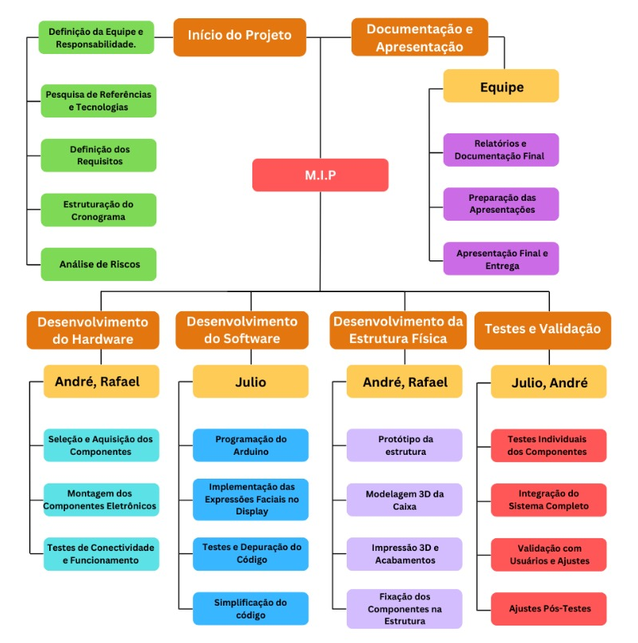
Fonte: Próprios Autores (2025)

Referências
VICENTE, C. P. Desenvolvimento de um Vaso Inteligente para Cultivo e Monitoramento de Plantas. Orientador: Tiago de Oliveira. 2023. Trabalho de Conclusão de Curso (Bacharel em Engenharia de Computação) – Universidade Federal de São Paulo – UNIFESP Instituto de Ciência e Tecnologia, 2023. Disponível em: https://repositorio.unifesp.br/items/b3a666b3-2e81-4bb2-9d45-05814aebeca0. Acesso em: 20 mar. 2025

